РАБОЧАЯ ТЕТРАДЬ СТУДЕНТА

УП.11 «Разработка, администрирование и защита баз данных»
Специальность: 09.02.07 Информационные системы и программирование
Пара № 43: «Оформление кода (CamelCase/snake_case). Комментарии. 1 команда в строке»
Продолжительность: 90 минут
Дата: 28.10.2026
Студент: Аристов Иван Сергеевич
Группа: ЗИП-1-24
Тема индивидуального задания: Мир аудиотехники

📋 ОБЩИЕ СВЕДЕНИЯ
Параметр | Значение
Тема пары | Оформление кода (CamelCase/snake_case). Комментарии. 1 команда в строке
Компетенции | ОК 02, ОК 05, ПК 11.3
Цель | Привести оформление кода в соответствие с требованиями ДЭ (snake_case, комментарии, одна команда в строке)
Задачи | 1. Изучить требования. 2. Применить snake_case. 3. Добавить комментарии. 4. Убрать несколько команд из строки. 5. Проверить
СУБД | PostgreSQL 18.6
Формат | Очный
Технология | Программированное обучение + кейс-технология
ТЕХНОЛОГИЧЕСКИЙ СТЕК
Компонент | Технология | Версия
Язык | Python | 3.13+
GUI | PySide6 | 6.8+
БД | PostgreSQL | 18.6
Драйвер БД | psycopg2-binary | 2.9.10+
Редактор | VS Code | 1.85+

🎯 ЦЕЛЬ ПАРЫ
После этой пары вы сможете:
- Объяснить, зачем нужно единое оформление кода;
- Применить snake_case для переменных и функций (Python);
- Добавить комментарии к неочевидным фрагментам;
- Убрать несколько команд из одной строки;
- Проверить, что код соответствует требованиям ДЭ.
⚠️ Важно: Сегодня вы пишете код сами. Справочник по синтаксису — в теории.

📚 ТЕОРЕТИЧЕСКАЯ ЧАСТЬ (15 минут)

1. Требования ДЭ к оформлению кода
Из КИМ ДЭ (Модуль 2):
«Оформление кода: идентификаторы должны отражать назначение и соответствовать соглашению об именовании и стилю CamelCase (для C# и Java), snake_case (для Python) ... Допустимо использование не более одной команды в строке».
Что это значит:
- snake_case — переменные и функции пишутся с маленькой буквы, слова разделяются _ (например, calculate_price, user_id);
- Одна команда в строке — нельзя писать a = 1; b = 2 (две команды в одной строке);
- Комментарии — к неочевидным фрагментам (что делает код и зачем).

2. Что такое snake_case?
Правильно (snake_case):
python
calculate_price = 1000
user_id = 1
old_price = 500
new_price = 750
Неправильно (CamelCase, для Python):
python
calculatePrice = 1000 # ❌ CamelCase (для C#/Java)
userId = 1 # ❌ CamelCase
Правило: В Python — только snake_case для переменных и функций.

3. Одна команда в строке
Правильно:
python
a = 1
b = 2
Неправильно:
python
a = 1; b = 2 # ❌ две команды в одной строке
Правильно (одна команда, но длинная):
python
result = calculate_price(product[0], old_price, cursor)
Неправильно (две команды):
python
result = calculate_price(...); print(result) # ❌

4. Комментарии
Когда нужны:
- Неочевидная логика (например, почему используется 0.75);
- Сложные SQL-запросы;
- Обходные пути (workaround).
Пример:
python
# Применяем скидку 25% (0.75 = 100% - 25%)
new_price = old_price * 0.75
Когда НЕ нужны:
- Очевидные вещи (например, i = 0 # счётчик — и так понятно);
- Комментарии, повторяющие код (# присваиваем 1 переменной x).
⚠️ Подсказка: Комментарии пишите на русском (так как заказчик русскоязычный). Например: # Применяем скидку 25%.

5. Справочник по синтаксису
snake_case:
python
# Правильно
user_id = 1
calculate_price = 1000
old_price = 500
new_price = 750

# Неправильно
userId = 1 # ❌
calculatePrice = 1000 # ❌
Одна команда в строке:
python
# Правильно
a = 1
b = 2

# Неправильно
a = 1; b = 2 # ❌
Комментарии:
python
# Правильно (объясняет неочевидное)
new_price = old_price * 0.75 # скидка 25%

# Неправильно (очевидно)
i = 0 # присваиваем 0 # ❌

6. Типичные ошибки и решения
Ошибка | Причина | Решение
CamelCase в Python | Привычка из C#/Java | Используйте snake_case
Две команды в строке | Желание сэкономить место | Разделите на две строки
Нет комментариев | Забыли | Добавьте к неочевидным фрагментам
Лишние комментарии | Комментируют очевидное | Уберите
; в конце строки | Привычка из C#/Java | В Python ; не нужен
Комментарии на английском | Привычка | Пишите на русском (заказчик русскоязычный)

🛠️ ПРАКТИЧЕСКАЯ ЧАСТЬ (65 минут)

ЗАДАНИЕ 1: Проверка snake_case (15 минут)
Задание 1.1. Найдите и исправьте CamelCase
Что нужно сделать (по шагам):
- Откройте main.py, database.py, login_window.py.
- Найдите переменные и функции, написанные в CamelCase (например, userId, calculatePrice, oldPrice).
- Замените на snake_case (например, user_id, calculate_price, old_price).
Запишите, что исправили:
Код изначально написан в snake_case
№ | Было (CamelCase) | Стало (snake_case)
1 | - | -
2 | - | -
3 | - | -
Результат: ✅ snake_case применён
📸 Скриншот:
[Место для скриншота]
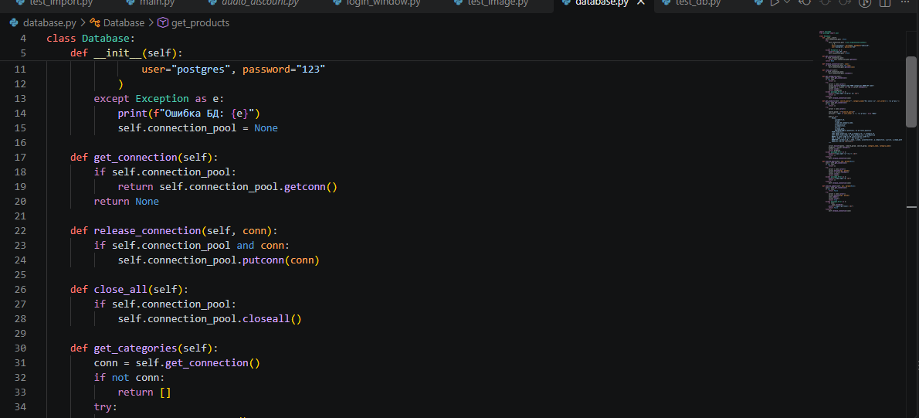

ЗАДАНИЕ 2: Одна команда в строке (15 минут)
Задание 2.1. Найдите и разделите команды
Что нужно сделать (по шагам):
- Откройте все файлы .py.
- Найдите строки с несколькими командами (например, a = 1; b = 2 или result = ...; print(result)).
- Разделите на отдельные строки.

Каждая команда на своей строке.
Запишите, что исправили:
№ | Было (две команды) | Стало (две строки)
1 | - | -
2 | - | -
3 | - | -
Результат: ✅ Одна команда в строке
📸 Скриншот:
[Место для скриншота]

ЗАДАНИЕ 3: Комментарии (20 минут)
Задание 3.1. Добавьте комментарии к неочевидным фрагментам
Что нужно сделать (по шагам):
- Откройте main.py.
- Найдите неочевидные фрагменты:
  - Расчёт скидки (0.75);
  - SQL-запросы с ILIKE;
  - Логика подсветки (total_quantity == 0);
  - Логика ролей (role_id == 1).
- Добавьте комментарии, объясняющие что и зачем.
⚠️ Подсказка: Комментарии пишите на русском (так как заказчик русскоязычный). Например: # Применяем скидку 25%.
Примеры:
python
# Применяем скидку 25% (0.75 = 100% - 25%)
new_price = old_price * 0.75

# Поиск без учёта регистра (ILIKE)
cursor.execute("SELECT ... WHERE name ILIKE %s", (f"%{search}%",))

# Если товара нет на складе — голубая подсветка
if total_quantity == 0:
card.setStyleSheet("background-color: #ADD8E6;")

# Администратор (role_id = 1) видит все кнопки
if self.role_id == 1:
self.admin_button.show()
Запишите, что добавили:
№ | Фрагмент | Комментарий
1 | return float(base_price) * DISCOUNT_RATE | # Применяем скидку 25% (0.75 = 100% - 25%), если заказов не было
2 | query = f""" | # Поиск без учёта регистра (ILIKE) по наименованию и описанию
3 | if total_quantity == 0:  out_of_stock_label = QLabel("Нет в наличии") | # Если товара нет на складе - голубая подсветка и текст «Нет в наличии»
4 | if self.role_id == 1:  role_name = "Администратор" | # Администратор (role_id = 1) видит все кнопки
Результат: ✅ Комментарии добавлены
📸 Скриншот:
[Место для скриншота]
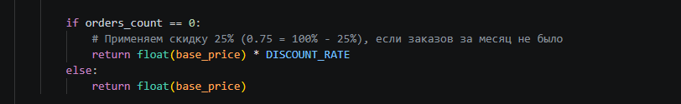
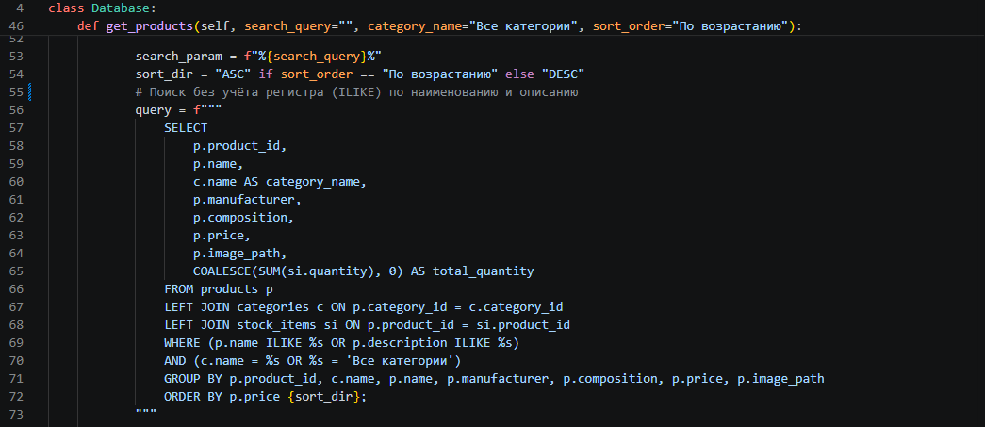
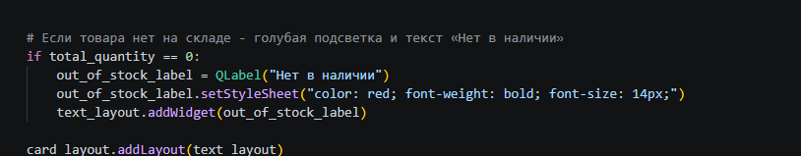
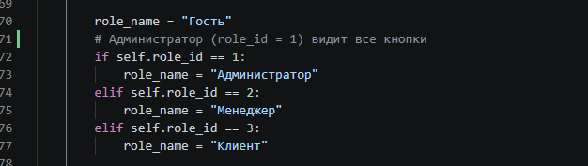

ЗАДАНИЕ 4: Удаление лишних комментариев (5 минут)
Задание 4.1. Найдите и удалите очевидные комментарии
Что нужно сделать (по шагам):
- Откройте все файлы .py.
- Найдите комментарии, которые повторяют код (например, i = 0 # присваиваем 0).
- Удалите их.

Все комментарии объясняют неочевидную логику (скидки, поиск, роли).
Запишите, что удалили:
№ | Комментарий | Почему лишний
1 | - | -
2 | - | -
Результат: ✅ Лишние комментарии удалены
📸 Скриншот:
[Место для скриншота]
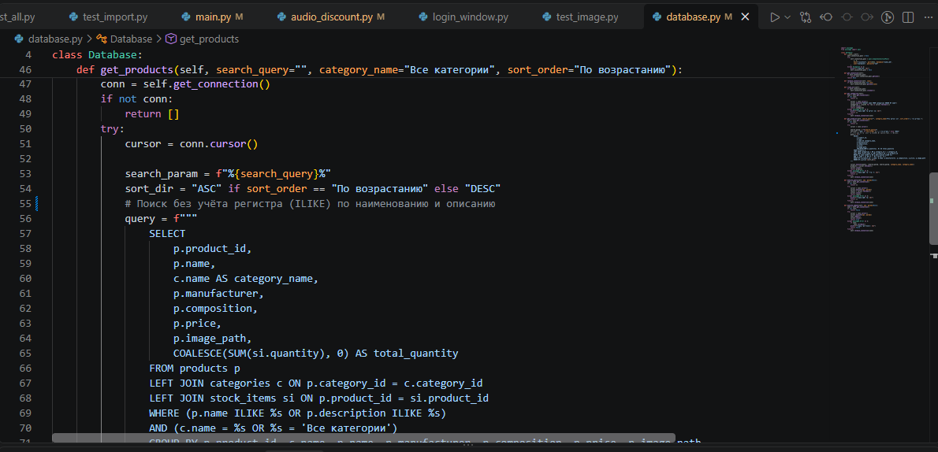

ЗАДАНИЕ 5: Проверка (10 минут)
Задание 5.1. Проверьте оформление
Что нужно сделать:
- Откройте все файлы .py.
- Проверьте каждый пункт:
№ | Что проверить | Есть?
1 | Все переменные — snake_case | ✅
2 | Все функции — snake_case | ✅
3 | Одна команда в строке | ✅
4 | Комментарии к неочевидным фрагментам (на русском) | ✅
5 | Нет лишних комментариев | ✅
6 | Нет ; в конце строк | ✅
Результат: ✅ Всё соответствует
📸 Скриншот:
[Место для скриншота]

📝 КОНТРОЛЬНЫЕ ВОПРОСЫ (5 минут)

1. Зачем нужно единое оформление кода?
Чтобы код было легко читать, проверять и поддерживать другим разработчикам, а также для снижения количества ошибок.

2. Что такое snake_case?
Стиль написания имен, при котором все буквы строчные, а слова разделяются нижним подчеркиванием (например, calculate_price).

3. Почему в Python используется snake_case, а не CamelCase?
Это официальная рекомендация из документа PEP 8 (руководство по стилю Python).

4. Почему нельзя писать две команды в одной строке?
Это ухудшает читаемость кода и усложняет отладку (сложно понять, на какой именно команде произошла ошибка).

5. Когда нужны комментарии?
Для объяснения неочевидной логики, сложных алгоритмов или причин принятия определенных решений.

6. Когда комментарии лишние?
Когда они повторяют то, что и так понятно из названия переменной или функции.

7. На каком языке писать комментарии?
На русском, так как заказчик русскоязычный и документация ведется на русском.

8. Что будет, если не соблюдать оформление?
Снизятся баллы на демонстрационном экзамене, так как это прямое требование КИМ.

9. Как проверить, что всё соответствует?
Пройтись по чек-листу из Задания 5 и визуально оценить свой код.

10. Что вы выложите в GitHub после этой пары?
Рабочую тетрадь, обновленные файлы .py с комментариями и скриншоты.

🎯 ИТОГИ ПАРЫ (5 минут)
Что вы узнали?
№ | Знание | Отметка
1 | Зачем нужно оформление | ✅
2 | Что такое snake_case | ✅
3 | Почему одна команда в строке | ✅
4 | Когда нужны комментарии | ✅
5 | Когда комментарии лишние | ✅
6 | Язык комментариев (русский) | ✅
7 | Как проверить оформление | ✅
Что вы сделали?
№ | Действие | Отметка
1 | Исправили CamelCase на snake_case | ✅
2 | Разделили команды | ✅
3 | Добавили комментарии (на русском) | ✅
4 | Удалили лишние комментарии | ✅
5 | Проверили оформление | ✅
6 | Вставили скриншоты | ✅
Рефлексия
Что было легко? Проверять код на наличие ошибок оформления.
Что было сложно? Ничего
Что нужно доработать? Ничего
Какой уровень задания вы выполнили?
☐ Уровень 1 (базовый) — snake_case
☐ Уровень 2 (средний) — snake_case + одна команда
✅ Уровень 3 (повышенный) — всё + комментарии (на русском)

📊 КРИТЕРИАЛЬНОЕ ОЦЕНИВАНИЕ
№ | Критерий | Баллы | Ваш балл
1 | snake_case применён | 0–3
2 | Одна команда в строке | 0–3
3 | Комментарии к неочевидным фрагментам | 0–2
4 | Комментарии на русском | 0–1
5 | Лишние комментарии удалены | 0–1
6 | Нет ; в конце строк | 0–1
7 | Всё соответствует | 0–2
8 | Скриншоты вставлены | 0–1
9 | Контрольные вопросы | 0–1
10 | Рефлексия | 0–1
ИТОГО |  | 17
Оценка:
- 15–17 баллов — «Отлично»
- 12–14 баллов — «Хорошо»
- 8–11 баллов — «Удовлетворительно»
- 0–7 баллов — «Неудовлетворительно»

📤 РАЗМЕЩЕНИЕ РЕЗУЛЬТАТОВ В GITHUB
Репозиторий: up11-project-familiya
Преподаватель добавлен: mawr89-rgb
Что выложить после пары:
№ | Что | Файл | Папка
1 | Рабочая тетрадь | rabochaya-tetrad-para-43.md | workbooks/
2 | Все файлы .py (исправленные) | main.py, database.py, login_window.py | src/
3 | Скриншоты | screenshot_43_*.png | screenshots/para-43/
Команды Git (по одной):
bash
git add .
git commit -m "Пара 43: Оформление кода (snake_case, комментарии)"
git push origin main
Проверка:
№ | Что проверено | Отметка
1 | Рабочая тетрадь выложена | ✅
2 | main.py выложен | ✅
3 | database.py выложен | ✅
4 | login_window.py выложен | ✅
5 | Скриншоты выложены | ✅
6 | Коммит сделан | ✅
7 | Push выполнен | ✅
Ссылка на репозиторий: Ivan34141414/up11-project-Aristov: УП.11. Задания 1 и 2 ДЭ

📚 ДОМАШНЕЕ ЗАДАНИЕ
1. Доработать код:
- Проверьте, что все функции имеют docstring (описание);
- Проверьте, что нет «магических чисел» (например, 0.75 — замените на константу DISCOUNT_RATE = 0.75).
2. Подготовиться к следующей паре:
- Тема: «Отладка приложения. Скриншоты в docx»;
- Повторить: print, try/except, отладка в VS Code.
3. Дополнительно (для сильных):
- Настройте flake8 или pylint для проверки кода;
- Исправьте все предупреждения.

📋 ПРИЛОЖЕНИЯ

Приложение 1: snake_case vs CamelCase
Язык | Стиль | Пример
Python | snake_case | calculate_price, user_id
C# | CamelCase | CalculatePrice, UserId
Java | CamelCase | calculatePrice, userId

Приложение 2: Команды в строке
Правильно | Неправильно
a = 1 | a = 1; b = 2
b = 2 | result = ...; print(result)

Приложение 3: Комментарии
Правильно (неочевидное, на русском) | Неправильно (очевидное)
new_price = old_price * 0.75 # скидка 25% | i = 0 # присваиваем 0
# Поиск без учёта регистра (ILIKE) | # это комментарий

Приложение 4: Типичные ошибки
Ошибка | Причина | Решение
CamelCase в Python | Привычка из C#/Java | Используйте snake_case
Две команды в строке | Желание сэкономить место | Разделите на две строки
Нет комментариев | Забыли | Добавьте к неочевидным фрагментам
Лишние комментарии | Комментируют очевидное | Уберите
; в конце строки | Привычка из C#/Java | В Python ; не нужен
Комментарии на английском | Привычка | Пишите на русском

Приложение 5: Как проверить себя
После написания кода ответьте:
- ☐ Все переменные — snake_case?
- ☐ Все функции — snake_case?
- ☐ Одна команда в строке?
- ☐ Комментарии к неочевидным фрагментам (на русском)?
- ☐ Нет лишних комментариев?
- ☐ Нет ; в конце строк?

✅ ПРОВЕРКА ВЫПОЛНЕНИЯ
№ | Что проверено | Отметка преподавателя
1 | snake_case применён | ☐
2 | Одна команда в строке | ☐
3 | Комментарии к неочевидным фрагментам | ☐
4 | Комментарии на русском | ☐
5 | Лишние комментарии удалены | ☐
6 | Нет ; в конце строк | ☐
7 | Всё соответствует | ☐
8 | Скриншоты вставлены | ☐
9 | Контрольные вопросы | ☐
10 | Рефлексия | ☐
Оценка: __________________
Подпись преподавателя: __________________
Дата: «___» ___________ 2026 г.

📖 РЕКОМЕНДУЕМЫЕ ИСТОЧНИКИ
- PEP 8 — руководство по стилю Python: https://peps.python.org/pep-0008/
- Официальная документация PySide6: https://doc.qt.io/qtforpython-6/
- Официальная документация PostgreSQL 18: https://www.postgresql.org/docs/18/
- КИМ 09.02.07-2-2027 (демонстрационный экзамен).
Рабочая тетрадь разработана для УП.11
Пара № 43: Оформление кода (CamelCase/snake_case). Комментарии. 1 команда в строке
Продолжительность: 90 минут
Руководитель практики: __________________ / __________________
Дата: «___» ___________ 2026 г.

